LEBENSLAUF
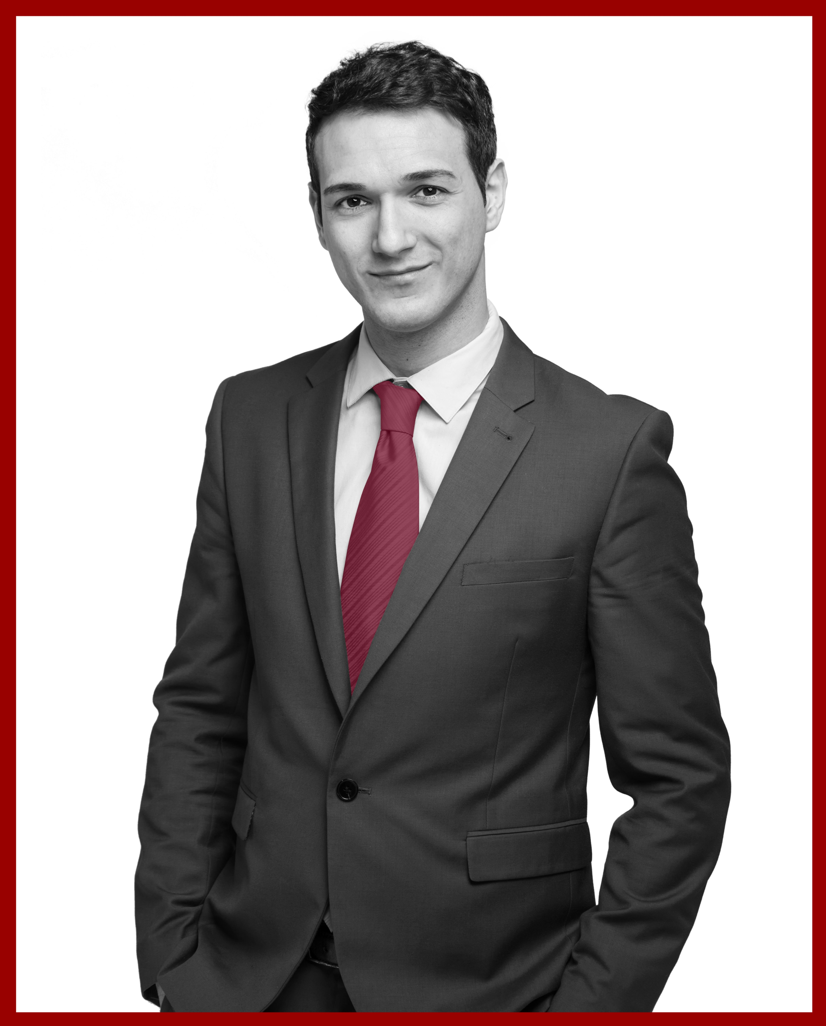

STUDIUM

xx.20xx - jetzt Master of Science - Wissenschaftlicher Gerätebau
Musterhochschule, Musterstadt

Max Mustermann

KONTAKTDATEN

MaxMustermann@e-job.expert

Musterstr. 123
98765 Musterstadt

KENNTNISSE

DESIGN:
AUTOCAD, Autodesk Inventor, CATIA V5, Solidworks

SIMULATION: ANSYS, Optislang

SONSTIGES:
MATLAB, Python, C, MS Office

SPRACHEN: Deutsch: B1* Englisch: C1- C2*
Telugu, Hindi, Kannada: nativ

*Nach europäischen Normen
Schwerpunkt:
FEM-Simulation, Konstruktion mit Autodesk Inventor, Sensoren- technik, Entwicklung von Präzisionsinstrumenten, optischen Instrumenten, Mikrosystemen.

xx.20xx - xx.20xx Bachelor of Technology (Maschinenbau)
Musteruniversität, Musterstadt

Schwerpunkt:
FEM-Simulation, Kinematik und Dynamik, Bearbeitungs- und Werkzeugmaschinen, Thermodynamik, technische Mechanik, Automobiltechnik, CAD/CAM

Akademische Arbeit

xx.20xx - jetzt Masterarbeit
Entwicklung, Konstruktion und Prüfung eines druck- getriebenen Fluidfördersytems für mikrofluidische Chip- systeme
Musterinstitut, Musterstadt

Beschreibung:
Entwurf eines druckbasierten und magnetisch angetriebenen
Pumpsystems zur kontrollieren Fluidbewegung innerhalb eines mikrofluidischen Chipsystems

xx.20xx - xx.20xx Bachelorarbeit:
Stromerzeugung aus Solarenergie und durch die Rad- bewegung eines Automobils
Musteruniversität, Musterstadt

Beschreibung:
Stromerzeugung für ein Beleuchtungssystem unter Verwendung von Solarzellen durch das Anbringen von Gleichstrommotoren an
Rädern eines Automobils. Das System basiert auf mit
Mikrocontrollern gesteuerten DC-Motoren, um die Lichtstärke der
Beleuchtung der entgegenkommenden Automobile zu erfassen. Zur Sicherheit wird die Lichtstärke des eigenen Gefährtes angepasst.

ZERTIFIKATE

Englisch Sprachzertifikat von der Musteruniversität Musterstadt

3D Modellierung eines Automobils aus VNR VJEIT

REFERENZEN

Prof. Mustermann

Prof. Mustermann

Dip. Ing. Mustermann
Praktikumserfahrung

xx.20xx - xx.20xx Entwicklung und Simulation eines 3D-gedruckten Mikroskops
Musterinstitut, Musterstadt

Beschreibung:
Aufbau eines Mikroskops aus selbst konstruierten Komponenten
mit Hilfe der 3D-Drucks (Ultimaker mit PLA). Kalibrierung des
Mikroskops in Bezug auf USAF-Standards

xx.20xx - xx.20xx Montage und Prüfung einer Hubschrauberkabine
Musterfirma, Musterstadt

Beschreibung:
Verantwortlich für die Prüfung des Montageprozesses der Kabine, Kabinenstabilität und Langzeitbelastung. Detailanalyse von Gelenken und Vorrichtungen, elektrisches System

xx.20xx - xx.20xx Fertigung eines Stiftbohrerkopfes
Musterfirma, Musterstadt

Beschreibung:
Detaillierte Studie mit den verschiedenen Stadien der Produktion von verschiedenen Bits aus Rohstoffen

xx.20xx - xx.20xx Schweiß- und Maschinentechnik
Musterfirma, Musterstadt

Beschreibung:
Lichtbogen- und Punktschweißverfahren

